MANUAL XUSTIFICANTES DE GASTO

Versión 1
Data: 02/01/2019

1.-Acceso
Para acceder ao módulo de xustificantes de gasto é preciso acceder ao M.U.S. dentro da secretaría virtual. No marxe esquerdo aparecen detallados todos os módulos do programa informático e seleccionarase o de XUSTIFICANTES DE GASTO.

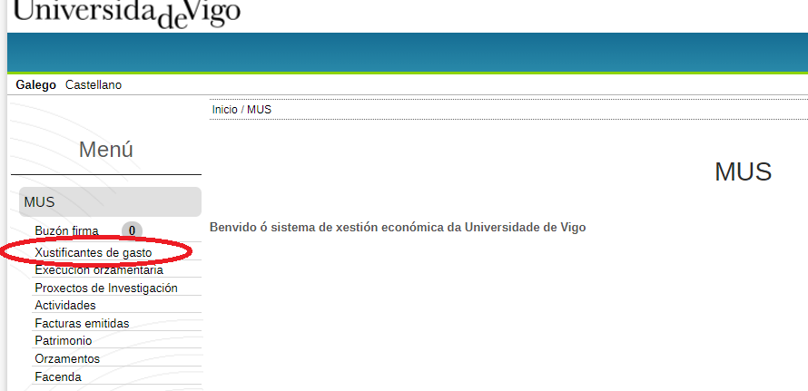

Premendo neste apartado o programa mostrará todos os iconos do MUS a través dos cales poderanse introducir xustificantes de gastos, isto é:
-Pedidos
-Comisións de servizos
-Xustificantes internos
-Xustificantes estranxeiros

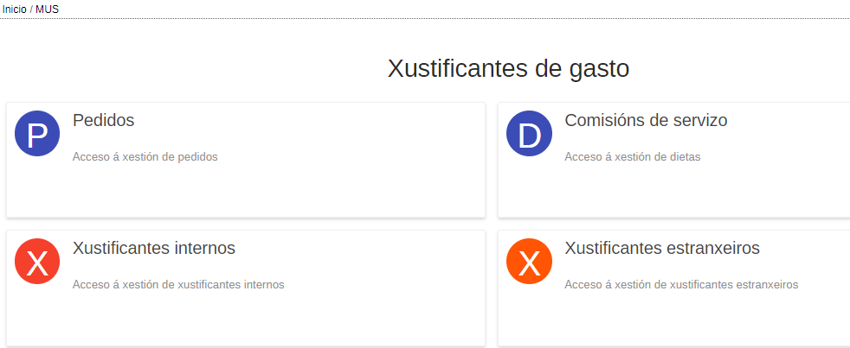

Seleccionando en cada icono o programa levaranos á aplicación seleccionada (pedidos, comisións de servizo,...). No exemplo se pinchamos en PEDIDOS aparece a pantalla de pedidos do usuario en cuestión.

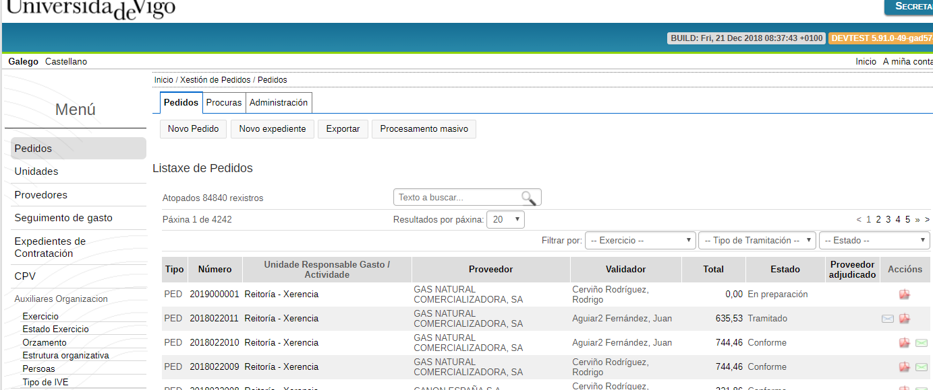

2.-Usuarios
Hai que ter en conta que o M.U.S. non funciona como o antigo Xesticonta, no que ao inicio de cada sesión había que seleccionar o grupo de traballo co que se quería operar.
No M.U.S. a propia aplicación detecta os grupos de traballo no que o usuario que accede ten permisos, e carga toda a información asociada aos grupos de traballo para que o usuario non teña que sair e entrar en cada grupo de traballo á hora de realizar operacións.

